FR Instructions de départ  - Heure de départ : Le logement doit être libéré au plus tard à 10h00 le jour de votre départ.  - État du logement : Merci de laisser le logement dans l'état dans lequel vous l'avez trouvé.  - Fermetures : Pensez à bien éteindre les chauffages, la climatisation et les lumières, ainsi qu'à bien fermer les fenêtres et les portes.  - Linge : Rassemblez les serviettes sales et retirez les housses de couette et d'oreiller.  - Cuisine : Laissez la cuisine propre, videz le frigo et le lave-vaisselle, et déposez la vaisselle sale restante dans la machine. Si vous pouvez également lancer le cycle de lavage de la vaisselle, cela nous aiderait énormément !  - Déchets : N'oubliez pas de débarrasser vos déchets. La poubelle la plus proche est située dans le petit chemin juste en face de la porte d'entrée (là où se trouve le dépose-minute).  - Clés : Enfin, n'oubliez pas de déposer votre trousseau dans la boîte à clés. | EN Departure instructions  - Check-out time : The accommodation must be vacated by 10:00 am on the day of departure.  - Condition of the accommodation : Please leave the accommodation in the same condition as you found it.  - Closing up : Please switch off the heating, air conditioning and lights, and make sure the windows and doors are closed.  - Linen : Please gather the dirty towels and remove the duvet covers and pillowcases.  - Kitchen : Leave the kitchen clean, empty the fridge and the dishwasher, and put any remaining dirty dishes in the machine. If you could also start the dishwasher cycle, it would help us enormously!  - Rubbish : Don't forget to take out your rubbish. The nearest bin is in the small lane right opposite the front door (where the drop-off zone is).  - Keys : Finally, please leave your keys in the key box.
DE Hinweise zur Abreise  - Abreisezeit : Die Unterkunft muss am Abreisetag spätestens um 10:00 Uhr geräumt sein.  - Zustand der Unterkunft : Bitte hinterlassen Sie die Unterkunft in dem Zustand, in dem Sie sie vorgefunden haben.  - Schließen : Bitte schalten Sie Heizung, Klimaanlage und Lichter aus und schließen Sie Fenster und Türen.  - Wäsche : Bitte sammeln Sie die schmutzigen Handtücher ein und ziehen Sie die Bettdecken- und Kopfkissenbezüge ab.  - Küche : Hinterlassen Sie die Küche sauber, leeren Sie Kühlschrank und Geschirrspüler und stellen Sie das restliche schmutzige Geschirr in die Maschine. Wenn Sie zusätzlich das Spülprogramm starten könnten, würde uns das sehr helfen!  - Müll : Vergessen Sie nicht, Ihren Müll zu entsorgen. Der nächste Mülleimer befindet sich in der kleinen Gasse direkt gegenüber der Eingangstür (dort, wo die Absetzzone ist).  - Schlüssel : Legen Sie zum Schluss Ihren Schlüsselbund bitte in den Schlüsselkasten. | NL Vertrekinstructies  - Vertrektijd : Het verblijf moet op de dag van vertrek uiterlijk om 10:00 uur worden verlaten.  - Staat van het verblijf : Laat het verblijf alstublieft achter zoals u het heeft aangetroffen.  - Afsluiten : Zet de verwarming, airconditioning en verlichting uit en sluit de ramen en deuren goed.  - Linnengoed : Verzamel de vuile handdoeken en verwijder de dekbedovertrekken en kussenslopen.  - Keuken : Laat de keuken schoon achter, maak de koelkast en de vaatwasser leeg en zet het resterende vuile servies in de machine. Als u ook het afwasprogramma zou kunnen starten, helpt ons dat enorm!  - Afval : Vergeet niet uw afval mee te nemen. De dichtstbijzijnde vuilnisbak staat in het steegje recht tegenover de voordeur (waar ook de stopplaats is).  - Sleutels : Leg tot slot uw sleutels in de sleutelkluis.

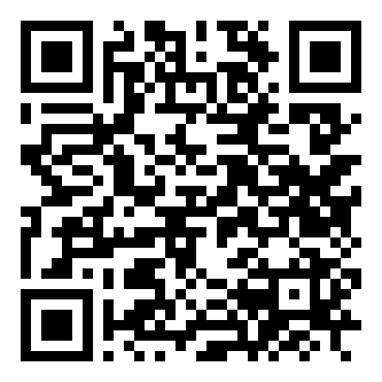 | FR Scannez : pour avoir les instructions sur votre téléphone  EN Scan: to get the instructions on your phone  DE Scannen: für die Hinweise auf Ihrem Handy  NL Scan: voor de instructies op uw telefoon | 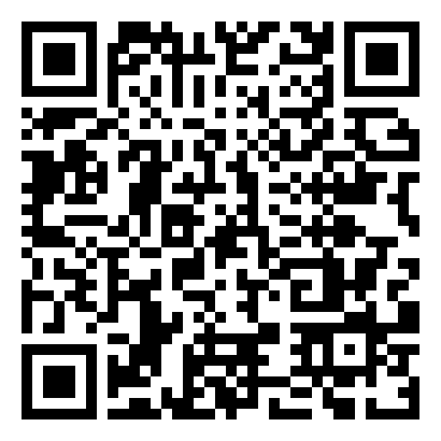 | FR Scannez : pour être guidé jusqu'à la poubelle  EN Scan: to be guided to the bin  DE Scannen: für den Weg zum Mülleimer  NL Scan: voor de route naar de vuilnisbak
Sandrine & Stephan

